CHƯƠNG 5 – MÔ HÌNH DỰ BÁO CHUỖI THỜI GIAN

BTTH7. Xây dựng mô hình ARIMA dự báo Giá vàng với ngôn ngữ Python
- Dataset: Giá vàng của từng ngày bao gồm giá lúc mở cửa (Open), giá cao nhất (High), giá thấp nhất (Low) và giá lúc đóng cửa (Close)
- Link down dataset: BT7.future-gc00-daily-prices.csv
- Các yêu cầu:
- Đọc tệp CSV, phân tích cột 'Date' dưới dạng datetime, và thiết lập cột trên làm chỉ mục.
- Sắp xếp DataFrame theo chỉ mục 'Date' theo thứ tự tăng dần.
- Làm sạch cột "Close": Loại bỏ dấu phẩy khỏi dữ liệu trong cột "Close", chuyển đổi giá trị thành kiểu số học, thay thế các giá trị vô hạn (nếu có) thành NaN và loại bỏ các dòng có giá trị NaN trong cột "Close".
- Vẽ đồ thị giá "Close" theo thời gian: Đoạn mã này tạo một biểu đồ, vẽ giá đóng cửa của cổ phiếu theo chỉ mục thời gian, thêm tiêu đề, nhãn cho trục x và y, và hiển thị đồ thị.
- Kiểm tra tính dừng (stationarity) và thực hiện phép sai phân (differencing) nếu cần
Hướng dẫn: sử dụng kiểm định Augmented Dickey-Fuller (adfuller)
Kết quả:
- Kiểm định Augmented Dickey-Fuller (ADF) trên chuỗi gốc:
  - ADF Statistic (Gốc): -1.4367
  - p-value (Gốc): 0.5646
  - Giải thích: Chuỗi gốc là không dừng (Non-Stationary) vì p-value > 0.05.
- Thực hiện sai phân 1 bậc: data['Close_Diff'] = data['Close'].diff()
- Kiểm định ADF trên chuỗi đã sai phân (Differenced):
  - ADF Statistic (sai phân): -19.1308
  - p-value (sai phân): 0.0000
  - Giải thích: Chuỗi đã chênh lệch là dừng (Stationary) vì p-value < 0.05.
- Vẽ đồ thị giá "Close" đã sai phân: Đoạn mã này tạo một biểu đồ, vẽ giá "Close" đã sai phân theo chỉ mục thời gian, thêm tiêu đề, nhãn cho trục x và y, và hiển thị đồ thị với màu cam (orange).
- Tìm các tham số ARIMA
Sử dụng các công cụ như ACF (Autocorrelation Function) và PACF (Partial Autocorrelation Function) với lags = 40 để xác định giá trị của p, d và q. Số lượng độ trễ (lags) mà ACF cắt đứt là q, và nơi PACF cắt đứt là p. Cần chọn giá trị thích hợp cho d bằng cách tạo ra một tình huống mà sau khi thực hiện phép sai phân (differencing), dữ liệu giống như nhiễu trắng (white noise).
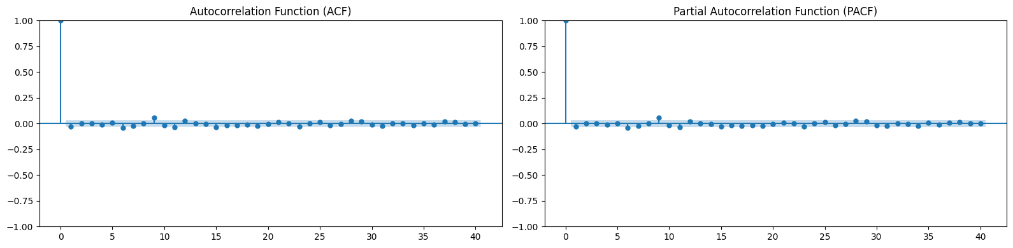

Với dữ liệu trên, chọn giá trị 1 cho cả p và q vì có một đỉnh đáng kể ở độ trễ đầu tiên cho mỗi đồ thị.
- Chia tập dữ liệu thành Train và Test theo tỷ lệ 8-2 (80% chuỗi ở phần đầu là Train, 20% chuỗi ở phần cuối là Test). Và tiến hành huấn luyện mô hình ARIMA với p=1, d=1, q=1
- Tiến hành dự báo trên Test và vẽ biểu đồ hiển thị kết quả
- Đánh giá các chỉ số mô hình bằng AIC, BIC, và RMSE
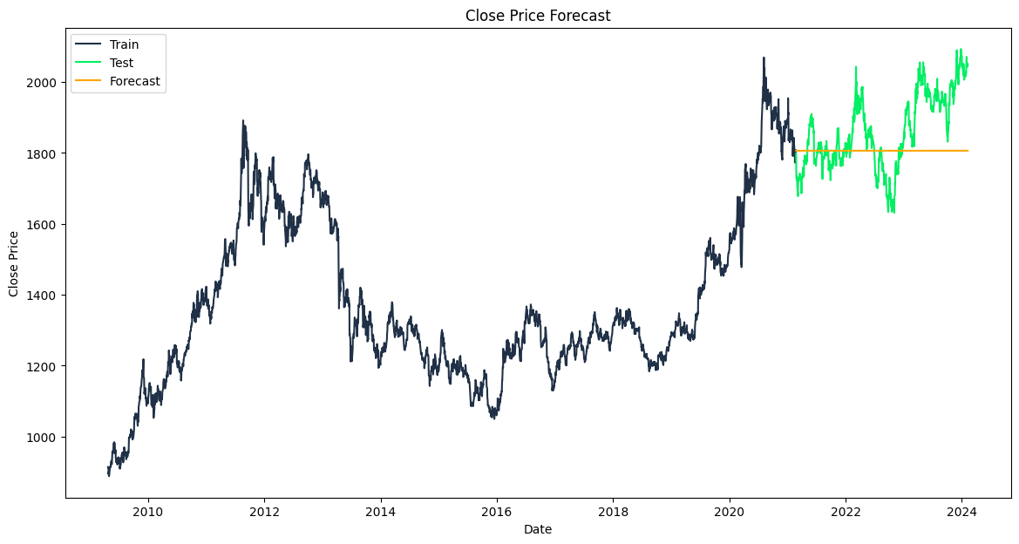
BTTH8. Xây dựng mô hình ARIMA dự báo Giá cổ phiếu Amazon với ngôn ngữ Python
- Dataset: Giá cổ phiếu Amazon của từng ngày bao gồm giá lúc mở cửa (Open), giá cao nhất (High), giá thấp nhất (Low), giá lúc đóng cửa (Close), khối lượng giao dịch (Volume)
- Link down dataset: BT8_522092301_amazon_stock_price.csv
- Các yêu cầu:
- Đọc tệp CSV
- Phân tích cột 'Date' dưới dạng datetime, chọn cột Close làm biến dự báo
- Phân tích và tìm kiếm tham số tốt nhất cho mô hình ARIMA
Sử dụng: auto_arima
- Xây dựng mô hình ARIMA bằng thư viện statsmodels
- Dự báo cho mô hình ARIMA (với số bước dự báo là 10)
- Vẽ biểu đồ kết quả dự báo
- Làm tương tự cho ARIMAX với X là “Volume”
BTTH9. Xây dựng mô hình ARIMA và SARIMA dự báo Lượng truy cập Instagram với ngôn ngữ Python
- Dataset: Lượng truy cập Intagram (Instagram reach)
- Link down dataset: BT9.Instagram-Reach.csv
- Các yêu cầu:
- Đọc tệp CSV
- Xây dựng mô hình ARIMA (1, 1, 1) bằng thư viện statsmodels
- Xây dựng mô hình SARIMA (1, 1, 1) (1, 1, 1)12 bằng thư viện statsmodels
- Sử dụng 2 mô hình đã xây dựng để dự đoán 100 ngày tiếp theo
- Vẽ biểu đồ kết quả dự báo

